**BAB I**

**PENDAHULUAN**

1. **Latar Belakang Masalah**

Tenis lapangan merupakan salah satu cabang olahraga permainan yang dapat dimainkan oleh usia muda sampai usia tua, baik laki-laki maupun perempuan. Hal ini terbukti dengan adanya pertandingan tenis mulai dari kelompok yunior sampai dengan kelompok veteran, baik di tingkat daerah, nasional maupun internasional. Di Indonesia, permainan tenis lapangan sudah dikenal semenjak jaman penjajahan dan sekarang sudah memasuki tahap pemasalahan yang meningkat, bila dibandingkan dengan tahun-tahun sebelumnya. Sebagai indikasinya antara lain dengan bertambahnya jumlah lapangan, banyaknya jenis dan frekuensi pertandingan, serta munculnya klub-klub tenis baik di kota-kota besar maupun di kota-kota kecil. Keadaan ini menunjukkan bahwa animo masyarakat terhadap permainan tenis lapangan mulai meningkat, sehingga banyak orang yang mulai belajar dan memainkannya.

Meningkatnya jumlah orang yang gemar dan memainkan tenis lapangan belum menjamin tercapai prestasi yang baik. Untuk itu, tahap permasalahan perlu diimbangi dengan pola pembinaan yang baik dan benar. Usaha demikian akan memudahkan dalam menjaring bibit-bibit atlet yang berbakat, sehingga akan lahir atlet-atlet yang berpotensi dan dapat maksimal berprestasi.

Prinsip dasar dari permainan tenis adalah memukul bola melewati net dan memasukkan ke dalam lapangan permainan lawan (Sukadiyanto 2002: 29). Memukul bola sebenarnya merupakan hasil perpaduan dari dua aspek kemampuan, yaitu aspek fisik dan psikis. Aspek fisik berupa penguasaan keterampilan teknik-teknik pukulan, sedangkan aspek psikis berupa penguasaan emosi, motivasi, intelegensi dan unsur lain yang berkaitan dengan kejiwaan.

Teknik-teknik pukulan dalam permainan tenis lapangan, diantaranya: 1) *serve,* 2) *groundstroke,* 3) *volley,* 4) *smash,* dan 5) *lob.* Setiap melakukan teknik pukulan tersebut, diperlukan cara-cara yang berbeda satu sama lainnya. Oleh karena itu, untuk menguasai satu macam teknik pukulan saja diperlukan proses latihan yang relatif lama dan dilakukan secara teratur dan benar. Untuk dapat menguasai teknik-teknik pukulan tenis, diperlukan komponen-komponen fisik yang baik. Komponen kondisi fisik yang diperlukan dalam permainan tenis diantaranya adalah kekuatan, kecepatan, ketahanan, fleksibilitas dan koordinasi (Bompa, 1994).

Pencapaian pengembangan teknik pukulan akan maksimal apabila di dukung dengan kondisi fisik yang baik. Salah satu biomotor yang mendukung pecapaian performa pukulan yang baik adalah kekuatan. Beberapa hasil penelitian menunjukkan bahwa latihan kekuatan dapat membantu pencapaian performa. Oleh karena itu, diperlukan penerapan latihan kekuatan yang efektif untuk dapat meningkatkan performa petenis dalam mencapai prestasi yang maksimal.

Permasalahan yang terjadi di lapangan yaitu masih ada pelatih yang jarang menerapkan latihan kekuatan. Beberapa pelatih lebih mengutamakan latihan teknik dan taktik, namun mengeyampingkan latihan fisik khususnya latihan kekuatan. Hal ini meyebabkan kurang maksimalnya hasil latihan sehingga pencapaian performa petenis tidak bisa maksimal. Jarangnya pelatih menerapkan latihan kekuatan disebabkan oleh beberapa faktor diantaranya kurangnya pengetahuan mengenai latihan kekuatan dan beberapa bentuk latihan kekuatan tidak dapat dilakukan di lapangan karena menggunakan alat-alat dan harus dilakukan di *fitness centre* sehingga, kurang fleksibel dalam penerapannya.

UKM tenis UNY merupakan salah satu unit kegiatan mahasiswa yang di UNY. Beberapa permasalah yang dihadapi yaitu pelatih belum sepenuhnya menerapkan metode latihan untuk meningkatkan kekuatan dan akurasi pada teknik dasar tenis lapangan terutama pada unit kegiatan mahasiswa (UKM) tersebut. Kegiatan UKM tenis lapangan dilaksanakan setiap hari selasa, kamis dan jumat. Kondisi fasilitas yang ada di UKM tenis UNY sangat memadai, dengan kondisi fasilitas tersebut sangat mendukung kegiatan latihan yang dilakukan. Akan tetapi pemasalahan yang ada proses latihan yang dilakukan lebih banyak pada teknik dasar dan permainan. Pelatih kurang menekankan latihan fisik, padahal kondisi fisik merupakan komponen yang sangat penting untuk menunjang teknik dasar dan permainan. Salah satunya komponen adalah kekuatan dan akurasi. Banyak para atlet yang kekuatan dan akurasi dalam memukul masih rendah, sehingga akan berpengaruh pada penguasaan teknik dasar terutama pada pukulan *groundstroke* yang belum konsisten. Teknik yang diperagakan atlet belum maksimal, sehingga pukulan atlet tidak ia melewati net dan bola yang dipukul sering keluar lapangan.

Latihan kekuatan dan akurasi dapat dilakukan dengan berbagai metode. Salah satunya adalah latihan kekuatan dengan menggunakan *medicine ball.* Penerapan latihan kekuatan dengan *medicine ball* akan menjadikan latihan kekuatan lebih efisien karena dapat dilakukan di lapangan dan mudah diterapkan pada petenis. Berdasarkan uraian yang sudah dijabarkan tersebut, maka diperlukan suatu penelitian untuk mengetahui pengaruh latihan kekuatan yang efektif serta fleksibel dalam meningkatkan kekuatan dan peforma petenis. Oleh karena itu, penulis ingin melakukan penelitian mengenai pengaruh latihan *medicine ball* terhadap kekuatan dan kemampuan akurasi *groundstroke* pada mahasiswa yang mengikuti UKM tenis lapangan UNY.

1. **Identifikasi Masalah**

Dari uraian dalam latar belakang masalah tersebut, dapat diidentifikasi beberapa masalah sebagai berikut:

1. Beberapa pelatih masih ada yang mengutamakan latihan teknik dan taktik, namun mengeyampingkan latihan fisik khususnya latihan kekuatan.
2. Pelatih belum sepenuhnya menerapkan metode latihan untuk meningkatkan kekuatan dan akurasi pada teknik dasar tenis lapangan.
3. Masih banyak para atlet yang kekuatan dan akurasi dalam memukul masih rendah, sehingga akan berpengaruh pada penguasaan teknik dasar terutama pada pukulan *groundstroke* yang belum konsisten.
4. Belum diketahui pengaruh latihan *medicine ball* terhadap kekuatan dan kemampuan akurasi *groundstroke* pada UKM tenis lapangan UNY.
5. **Pembatasan Masalah**

Berdasarkan uraian latar belakang masalah dan identifikasi masalah tersebut diatas, maka penelitian ini hanya dibatasi pada permasalahan sebagai berikut: Bagaimana pengaruh latihan *medicine ball* terhadap kekuatan dan kemampuan akurasi *groundstroke*pada UKM tenis lapangan UNY ?

1. **Rumusan Masalah**

Berdasarkan latar belakang, identifikasi dan pembatasan masalah diatas, maka permasalahan dalam penelitian ini dapat dirumuskan sebagai berikut: “Adakah pengaruh latihan *medicine ball* terhadap kekuatan dan kemampuan akurasi *groundstroke* pada UKM tenis lapangan UNY?”

1. **Tujuan Penelitian**

Penelitian ini bertujuan untuk mengetahui pengaruh latihan *medicine ball* terhadap kekuatan dan kemampuan akurasi *groundstroke* pada UKM Tenis Lapangan UNY.

1. **Manfaat Penelitian**

Berdasarkan tujuan yang hendak dicapai, maka penelitian ini diharapkan memiliki manfaat, sebagai berikut :

1. Secara teoritis

Dapat membuktikan secara ilmiah pengaruh latihan *medicine ball* terhadap kekuatan dan kemampuan akurasi *groundstroke* pada UKM Tenis Lapangan UNY, dan dapat dijadikan kajian untuk meningkatkan prestasi atlet.

1. Secara praktis

Dapat digunakan para pelatih dalam pembuatan perencanaan program latihan dan sebagai metode untuk meningkatkan akurasi *groundstroke.*

**BAB II**

**KAJIAN TEORI**

1. **Kajian Teori**
2. **Hakikat Tenis Lapangan**

Prinsip dasar bermain tenis adalah memukul bola melewati net dan jatuh di dalam permainan lawan. Menurut Sukadiyanto (2002: 29) karakteristik permainan tenis lapangan meliputi beberapa aspek yaitu fisik, teknik, taktik, mental, jenis lapangan, dan predominan kebutuhan dalam permainan tenis. Tenis lapangan merupakan olahraga permainan yang relatife sulit dibanding dengan olahraga lain, terutama bagi petenis pemula. Maka dari itu, belajar tenis lapangan selalu diawali dengan gerakan yang mudah kearah yang sukar, dari gerakan yang sederhana ke gerakan yang komplek.

Faktor-faktor yang mendukung pencapaian prestasi tenis lapangan perlu dilatih untuk mencapai prestasi bermain tenis lapangan adalah teknik dasar pukulan. Menurut Suharno HP (1986: 43) teknik dasar ialah suatu teknik yang pada proses gerakan dalam melakukannya merupakan gerakan dengan kondisi gerakan yang sederhana dan mudah. Sedangkan menurut Sudjarwo (1993: 43) teknik dasar ialah penguasaan teknik tingkat awal yang terdiri dari gerakan dasar dengan proses gerak, yang relative sederhana dan mudah dilakukan untuk melakukan suatu gerakan.

1. **Teknik Dasar Tenis Lapangan**

Sudjarwo (1993: 43) mengemukakan bahwa teknik dasar adalah penguasaan teknik tingkat awal yang terdiri dari gerakan dasar dari proses gerakan, bersifat sederhana dan mudah dilakukan. Berdasarkan pendapat tersebut dapat disimpulkan bahwa teknik dasar permainan tenis lapangan merupakan bentuk dasar sederhana yang pada dasarnya prinsip teknik permainan tenis lapangan mudah untuk melakukan gerakan. Teknik dalam permainan tenis lapangan antara lain: teknik pegangan raket, teknik gerak kaki, dan teknik pukulan.

Sukadiyanto (2002: 29) menyatakan bahwa, teknik dasar bermain tenis merupakan berbagai tampilan dari gerak dasar yang menjelaskan bahwa gerak dasar utama merupakan pola gerak yang *inheren* dan berbentuk dasar-dasar terampil kompleks yang khas. Berdasarkan pengelompoknyateknik dasar pukulan dalam tenis tersebut, maka teknik-teknik dasa yang meliputi: (a) *groundstroke* terdiri dari *forehand* dan *backhand*, (b) *volley* juga terdiri dari *forehand* dan *backhand*, (c) servis, (d) lob dan smash. Namun demikian dalam permainan tenis masih ada beberapa teknik lain yang merupakan pengembangan atau kombinasi dari teknik-teknik dasar tersebut.

1. **Faktor Penting Dalam Meningkatkan Keterampilan Tenis Lapangan**

Menurut Sukadiyanto (2002: 29) ada empat faktor yang dominan dalam mencapai hasil tenis lapangan yang baik. Empat faktor tersebut bila mendapat perhatian yang semestinya akan menghasilkan suatu presentasi yang memuaskan. Empat faktor tersebut adalah faktor fisik, faktor teknik, faktor taktik dan faktor mental. Empat faktor fisik di samping merupakan faktor bawaan, dapat juga dilatihkan agar atlet memiliki kemampuan fisik yang diharapkan. Faktor fisik bawaan yang dimaksud adalah sesuai dengan jenis olahraga bila mendapat pelatihan fisik yang teratur dan memadai akan menghasilkan prestasi yang optimal.

1. **Faktor Fisik**

Menurut Sukadiyanto (2002:11) kondisi fisik yang baik merupakan unsur yang sangat diperlukan untuk mencapai prestasi dalam setiap cabang olahraga, karena dalam olahraga kondisi fisik merupakan salah satu faktor utama di samping penguasaan teknik. Kondisi fisik yang dimiliki peserta didik agar dapat meningkat perlu adanya suatu pembinaan kondisi fisik. Kemampuan fisik pemain yang meningkat ke kondisi puncak berguna untuk melakukan aktifitas olahraga dalam pencapaian prestasi optimal.

Unsur fisik yang diperlukan untuk masing-masing cabang olahraga tidak sama, karena disesuaikan dengan karakteristik dan kemampuan yang ada pada diri individu dari cabang olahraga tersebut. Untuk itu unsur fisik yang diperlukan untuk mencapai prestasi dalam tenis lapangan tidak sama dengan cabang olahraga yang lain. Unsur fisik yang utama bagi pemain tenis lapangan adalah kekuatan, kecepatan, daya tahan, daya ledak dan kelentukan. Unsur gerak fisik tersebut dibagi menjadi dua, yaitu unsur gerak fisik umum dan unsur fisik gerak khusus. Unsur-unsur gerak fisik umum dan unsur-unsur gerak fisik khusus.

1. **Faktor Teknik**

Kesempurnaan teknik-teknik dasar dari setiap gerakan menurut Harsono (2015: 41) adalah penting oleh karena akan menentukan gerak keterampilan secara keseluruhan. Taktik adalah latihan untuk mempermahir teknik-teknik gerakan yang diperlukan agar atlet sampai terampil melakukan cabang olahraga yang digelutinya. Oleh karena itu, gerak-gerak dasar setiap bentuk teknik yang diperlukan dalam setiap cabang olahraga adalah dilatih dan dikuasai secara sempurna serta dilakukan secara se-efisien mungkin.

1. **Faktor Taktik**

Taktik dalam bermain menurut Sukadiyanto (2002: 11) adalah menghindari terjadinya kesalahan yang dilakukan diri sendiri, seperti memukul bola menyangkut net, atau memukul bola keluar dari daerah lapangan permainan. Dengan demikian penerapan taktik dasar yang sederhana dalam tenis adalah berusaha memukul bola untuk selalu masuk ke dalam lapangan permainan lawan. Latihan taktik tidak mengacu pada teori-teori dan ketentuan yang standar dan yang berlaku secara umum, namun untuk setiap cabang olahraga latihan taktik dilatihkan secara spesifik. Latihan perencanaan taktik akan bisa sukses menakala tingkat kemahiran teknik sudah sempurna.

1. **Faktor Mental**

Menurut Harsono (2015: 49) latihan-latihan mental adalah latihan yang lebih menekankan pada perkembangan kedewasaan (maturitas) atlet serta perkembangan emosional dan impulsif. Atlet tenis tidak kurang dari ketiga faktor tersebut sebab betapa sempurna perkembangan fisik, teknik dan taktik apabila mentalnya tidak turut berkembang. Keempat faktor latihan Persiapan fisik, teknik, taktik dan mental saling berhubungan, setiap faktor harus dikembangkan secara khusus. Persiapan fisik dan teknik harus menjadi dasar dari peningkatan prestasi atlet. Setelah atlet menguasai teknik-teknik gerakan dengan baik, latihan kemudian ditekankan pada asepek taktik.

Menurut Harsono (2015: 49) latihan mental diberikan pada setiap sesi latihan, sejak dari permulaan tahap latihan, sampai dengan tahap akhir. Kesalahan umum yang sering terjadi adalah bahwa aspek psikologis yang sangat penting artinya itu sering diabaikan atau kurang diperhatikan pada waktu melatih, hanya menekankan pada latihan guna penguasaan teknik, taktik serta pembentukan keterampilan yang sempurna, sedangkan perkembangan mental diberikan berkembang secara alamiah atau kebetulan saja. Oleh karena itu keempat faktor tersebut sangat penting dan dibutuhkan oleh atlet tenis lapangan yang sangat dominan.

1. **Hakikat *Groundstroke***

Prinsip dasar bermain tenis adalah memukul bola melewati atas net dan jatuh didaearah permainan lawan. Untuk mempersulit pengembalian dari lawan sebaiknya bola diarahkan sejauh mungkin dari jangkauan lawan.Untuk itu, diperlukan penguasaan teknik yang baik saat memukul. Pukulan-pukulan dalam permainan tenis digolongkan menjadi 3 golongan, yakni: [*groundstroke*](http://id.wikipedia.org/w/index.php?title=Groundstroke&action=edit&redlink=1)*s, volley,* serta *serve* (Soediharso, 1989: 52). Menurut Hohm dan Klavora yang dikutip oleh Sukadiyanto (1991: 16), diantara ketiga jenis pukulan diatas kira-kira 47% teknik *groundstroke* merupakan pukulan paling dominan digunakan selama permainan. Oleh karena itu penguasaan teknik *groundstroke* terlebih dahulu dilatih tanpa mengabaikan teknik yang lain.

*Groundstroke* adalah pukulan *forehand* atau *backhand* yang dilakukan setelah bola menyentuh lapangan atau sesudah memantul dari lapangan. Selama dalam permainan tenis khusunya dalam permainan tunggal, teknik *groundstroke* nerupakan salah satu teknik pukulan dasar yang paling dominan digunakan dan dapat digunakan sebagai senjata menyerang atau bertahan.

Berikut adalah teknik *groundstroke forehand* menurut Suharno H.P. (1985: 40):

1. Gambar ini diambil dari gerakan *forehand* yang dimulai dari ayunan raket ke belakang (Gambar 1), dapat melihat *stance* yang adalah *open stance* dimana kaki kanan yang lebih dulu maju ke depan dan posisi badan paralel atau menghadap net.
2. Gambar 2 dan 3 raket mulai diayunkan ke depan menuju titik kontak bola dengan raket.
3. Raket sampai pada titik kontak dengan bola pada daerah *sweetspot* kepala raket (Gambar 4).
4. Setelah titik kontak bola dengan raket maka dilanjutkan dengan *followthrough* dimana raket diteruskan ke samping badan dengan gerakan seperti *whiper* mobil atau dinamakan *“whiper whip”* (Gambar 5 dan 6)

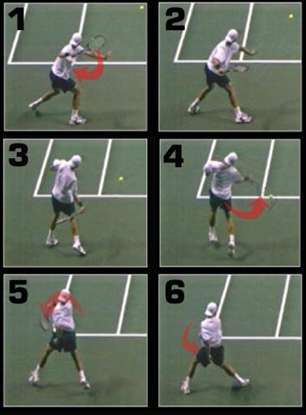

Gambar 1. Teknik Gerakan *Groundstroke Forehand*

Sumber: https://prasso.wordpress.com/

Berikut teknik pukulan *groundstroke backhand* dengan menggunakan dua tangan Menurut Suharno H.P. (1985: 40-41)

1. Dari posisi siap bersiap, bergerak kearah bola datang dan telah menentukan zona pukulan serta *grip* yang akan di pakai. Zona pukulan untuk pukulan *backhand* dua tangan yang baik adalah di samping badan disekitar daerah pinggang.
2. Raket diayunkan ke belakang pada posisi kira-kira sejajar pinggang. *Stance* yang dipakai dalam *backhand* dua tangan *closed stance*, namun dapat pula dilakukan dengan *open stance*.
3. Raket diayunkan ke depan menuju titik kontak dengan bola dan usahakan kontak berada pada *sweetspot* dari raket. Dalam ayunan ke depan ini, tangan kiri memegang peran yang dominan sedangkan tangan kanan sebagai penyeimbang dan pengarah bola.
4. Kemudian ayunan diteruskan ke samping badan hingga raket kearah punggung untuk melakukan *followthrough*.

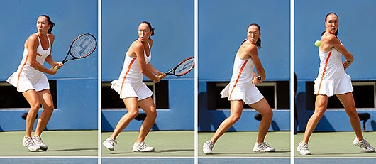

Gambar 2. Teknik Pukulan *GroundstrokeBackhand* Tangan Dua

Sumber : <http://tennisstilldie.blogspot.co.id>

Berikut adalah teknik pukulan *groundstroke backhand* satu tangan Menurut Suharno H.P(1985: 42):

1. Dari posisi siap bersiap, bergerak kearah bola datang dan telah menentukan zona pukulan serta grip yang akan dipakai. Zona pukulan untuk pukulan *backhand* satu tangan yang baik adalah agak di depan badan.
2. Raket diayunkan ke belakang beserta bahu dan punggung. *Stance* yang dipakai dalam *backhand* satu tangan umumnya *close stance* dimana posisi badan tegak lurus terhadap net atau garis *baseline*.
3. Raket diayunkan ke depan menuju titi kontak dengan bola dan usahakan kontak berada pada *sweetspot* dari net. Titik kontak sebaiknya berada agak di depan badan dan bukan disamping.
4. Kemudian ayunan diteruskan untuk melakukan tahap *followthrough* kira-kira kearah jam 2.

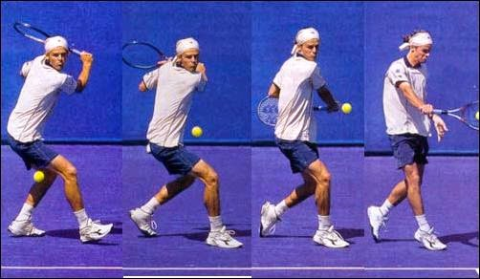

Gambar 3. Teknik Pukulan *Groundstroke Backhand* Satu Tangan

Sumber : <http://tennisstilldie.blogspot.co.id>

Ketepatan pukulan teknik *groundstroke,* keberhasilannya ditentukan beberapa faktor, diantaranya kemampuan mengontrol bola, ayunan lengan yang kuat dan mantap, *timing impact* antara bola dan raket, serta sikap tubuh saat memukul bola. Untuk menganalisis gerakan teknik pukulan umumnya dilihat dari sikap permulaan, sikap dan perkenaan dan sikap akhir (Suharno H.P, 1985: 43). Untuk memulai suatu gerakan baik sikap saat permulaan, sikap saat perkenaan dan sikap akhir dari teknik diperlukan sikap siap. Sikap siap adalah suatu sikap yang harus diambil waktu menunggu saat hendak memukul bola. Sikap siap dilakukan sebagai berikut: (1) Memegang raket di depan badan, posisi raket sedikit serong kekiri, (2) Tangan kanan (tangan kidal) memegang *grip* dan tangan kiri memegang leher raket, (3) Lutut sedikit ditekuk dan badan condong kedepan, (4) Kedua kaki dibuka selebar bahu, (5) Kedua tumit agak diangkat, dan (6) Pandangan mata kedepan tertuju pada bola.

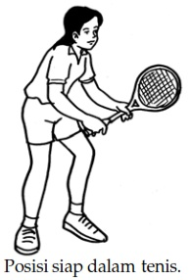

Gambar 4. Sikap Siap (Sumber: Jim Brown, 2001: 17)

Untuk melakukan *groundstroke* seorang perlu memperhatikan beberapa komponen gerak yang dikenal dengan nama*“four in one principle”*. Komponen gerak tersebut adalah: *Grip* (pengangan raket), *Body Stance* (posisi badan), *Arm motion* (gerakan lengan), *Point of contact* (perkenaan bola pada raket).

*Grip* adalah genggaman tangan pada pegangan raket yang dipegang pada tangan yang paling dominan. Menurut Paul Douglas (1992: 38-39) ada beberapa macam pegangan: *eastern, western, countinental* dan *two handed*. Menurut Ron Waite (2001: 3) pegangan raket pada *forehand* yaitu: *eastern forehand grip, countinental forehand grip, semi western forehand grip, western forehand grip.*

1. **Otot-Otot Yang Bekerja Saat Melakukan Pukulan *Groundstroke***

Menurut Sukadiyanto (2002: 70-72) pada permainan tenis secara garis besarnya menggunakan lima kelompok otot besar selama aktivitas bermain. Untuk itu kelompok otot besar tersebut harus menjadi prioritas dalam melatih kekuatan. Kelima kelompok tersebut antara lain: (1) kelompok otot-otot tungkai, (2) kelompok otot-otot pinggang dan pinggul, (3) kelompok otot-otot punggung, (4) kelompok otot-otot dada dan perut dan (5) kelompok otot-otot lengan dan bahu. Adapun pemanfaatan kekuatan pada gerak teknik permainan tenis, lebih jauh akan dibahas mengenai otot-otot yang digunakan dalam setiap gerak teknik berikut ini. Untuk mengetahui secara letak otot-otot yang diperlukan dalam melakukan gerak teknik tertentu dalam permainan tenis, berikut disajikan gambar rangka manusia lengkap dengan otot-ototnya.

Berikut ini akan disajikan secara garis besar otot-otot yang digunakan (otot yang bekerja) pada saat petenis melakukan pukulan *groundstroke*.

**Tabel 1.Perkenaan Otot Pada *Forehand Groundstroke***

|  |  |
| --- | --- |
| Otot yang digunakan pada teknik *forehand groundstroke* | |
| Pada gerakan untuk | Otot-otot yang digunakan |
| Menekan lantai (menolak) | Pada tungkai, meliputi *soleus, gastrocnemius, quadriceps,* dan *gluteals.* |
| Memutar togok | *Obliques, dan spinal erectors.* |
| Ayunan *Forehand* | *Anterior deltoid, pectorals, shoulder internal rotators, elbow flexors (bicep), serratus anterior.* |

Pada teknik *backhand groundstroke* bagi petenis yang menggunakan satu lengan dan dua lengan yang bekerja adalah sebagai berikut:

**Tabel 2.Perkenaan Otot Pada *Backhand Groundstroke* Satu Lengan**

|  |  |
| --- | --- |
| Otot yang digunakan pada teknik *backhand groundstroke* satu lengan | |
| Pada gerakan untuk | Otot-otot yang digunakan |
| Menekan lantai (menolak) | Pada tungkai, meliputi *soleus, gastrocnemius, quadriceps,* dan *gluteals.* |
| Memutar togok | *Obliques, dan spinal erectors*. |
| Ayunan *backhand* | *Rhomboids dan middle trapezius, posterior deltoid, middle deltoid, sholder external rotators, triceps, serratus anterior*. |

Sedangkan pada teknik *backhand* bagi petenis yang menggunakan dua lengan otot-otot yang bekerja adalah sebagai berikut:

**Tebel 3.Perkenaan Otot Pada *Forehand Groundstroke* Dua Lengan**

|  |  |
| --- | --- |
| Otot yang digunakan pada teknik *backhand groundstroke* dua lengan | |
| Pada gerakan untuk | Otot-otot yang digunakan |
| Menekan lantai (menolak) | Pada tungkai, meliputi *soleus, gastrocnemius, quadriceps,* dan *gluteals.* |
| Memutar togok | *Obliques, dan spinal erectors.* |
| Ayunan *backhand*:  Tangan non dominan  Tangan dominan | *Pectorals, anterior deltoid, sholder anterior rotators.*  *Rhomboids dan middle trapezius, posterior deltoid, middle deltoid, sholder external rotators, triceps, serratus anterior.* |

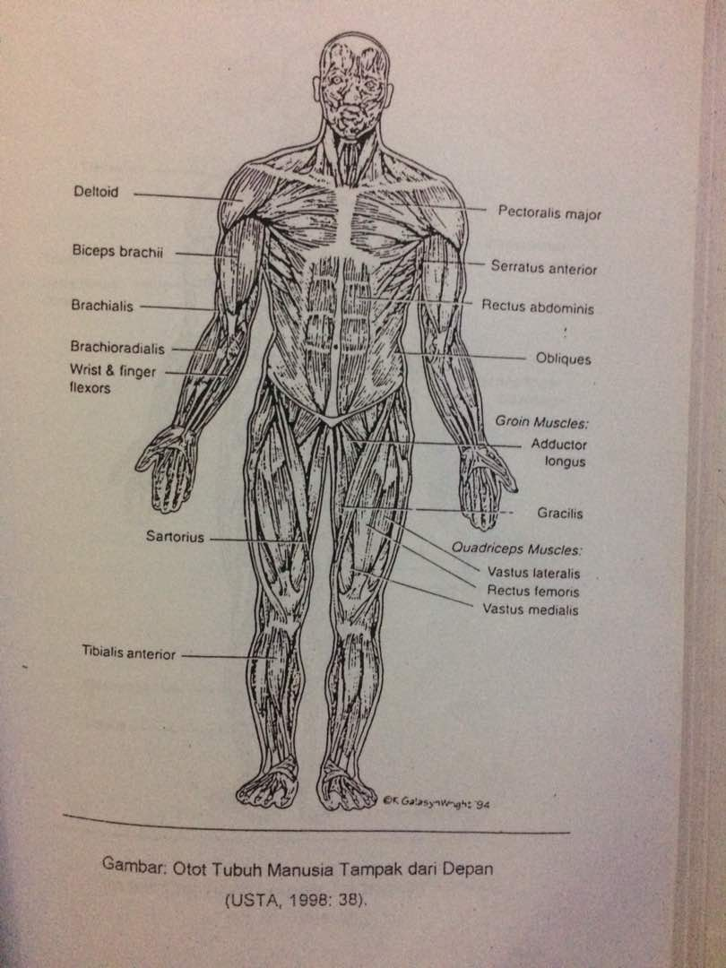

Gambar 5.otot tubuh manusia tampak dari depan

Sumber: buku teori dan metodologi melatih fisik (2002)

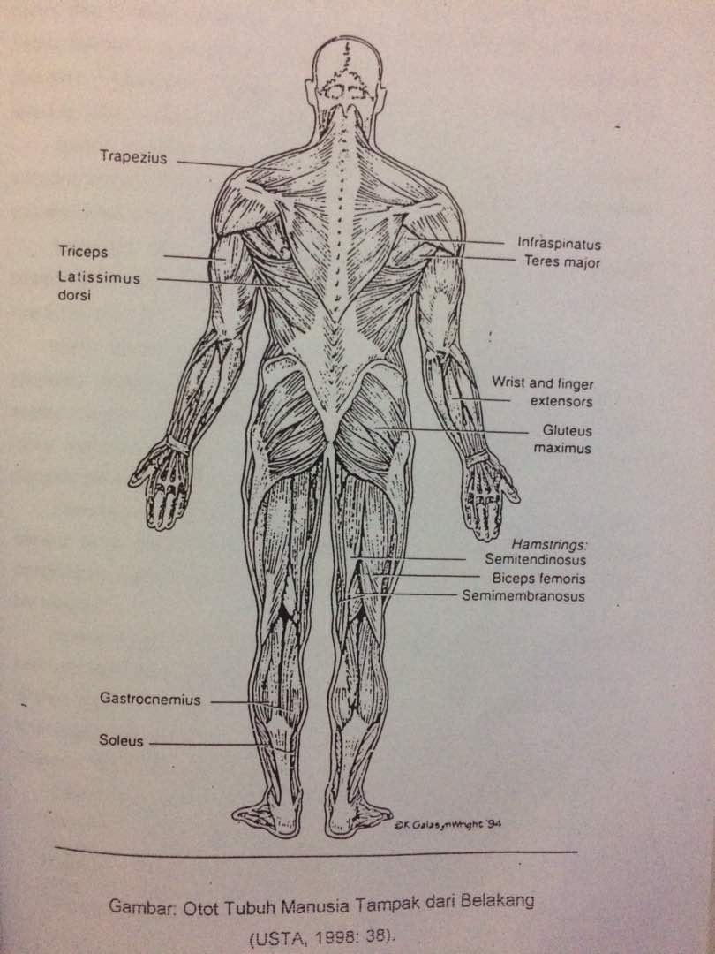

Gambar 6.otot tubuh manusia tampak dari depan

Sumber: buku teori dan metodologi melatih fisik (2002)

1. **Kemampuan Biomotor Tenis Lapangan**

Menurut Sukadiyanto (2002: 35) biomotor adalah kemampuan gerak manusia yang dipengaruhi oleh kondisi sistem-sistem organ dalam. Sistem organ dalam yang dimaksud diantaranya adalah sistem *neuromuskuler*, pernapasan, pencernaan, peredaran darah, energy, tulang, dan persendian. Oleh karena itu gerak akan terjadi bila tersedia cukup energy, baik yang tersimpan di dalam otot maupun yang diperoleh di luar tubuh melalui makanan dan pernapasan. Semua sistem organ dalam tubuh tersebut sangat berperan pada saat memproses energi yang terjadi di dalam otot sehingga menimbulkan gerak. Dengan demikian komponen biomotor adalah keseluruhan dari kondisi fisik olahragawan. Oleh karena hampir semua aktivitas gerak dalam olahraga selalu mengandung unsur-unsur kekuatan, durasi, kecepatan, dan gerak kompleks yang memerlukan keluasan gerak persendian (Bompa: 1994).

Menurut Bompa (1994) komponen dasar dari biomotor olahragawan meliputi kekuatan, ketahanan, kecepatan, koordinasi dan fleksibilitas. Adapun komponen-komponen yang lain merupakan perpaduan dari beberapa komponen sehingga membentuk satu peristilahan sendiri. Diantaranya seperti: power merupakan gabungan dari kekuatan dengan kecepatan, kelincahan merupakan gabungan dari kecepatan dengan koordinasi.

1. **Hakekat Kekuatan**

Kekuatan merupakan kemampuan seseorang dalam melawan beban. Menurut Hadjarati (2010: 4) kekuatan merupakan kapasitas kontraksi otot untuk mengatasi dan menetralkan tahanan, hambatan atau beban tertentu. Menurut Sukadiyanto (2002: 62) pengertian kekuatan secara umum adalah kemampuan otot atau sekelompok otot untuk mengatasi beban atau tahanan. Terdapat beberapa macam jenis kekuatan di antaranya kekuatan umum, kekuatan khusus, kekuatan maksimal, kekuatan ketahanan (kekuatan otot), kekuatan kecepatan (kekuatan elastis atau power), kekuatan absolut, kekuatan relatif, dan kekuatan cadangan. Kekuatan umum adalah kemampuan kontraksi seluruh sistem otot dalam mengatasi tahanan atau beban.

Kekuatan merupakan salah satu faktor penting dalam tenis lapangan, karena merupakan unsur yang penting maka kekuatan perlu mendapat perhatian terutama dalam melaksanakan program latihan. Latihan kekuatan mendapatkan porsi yang lebih banyak dalam suatu latihan dibandingkan dengan porsi latihan lainnya. Kekuatan juga merupakan dasar yang paling penting dalam melatih keterampilan gerak. Komponen kondisi fisik seseorang dalam kaitannya dengan kemampuannya dalam menggunakan otot untuk menerima beban sewaktu bekerja. Kekuatan merupakan kemampuan otot dalam menahan beban kerja dalam waktu tertentu secara maksimal (M. Sajoto, 1995 : 16).

Kekuatan umum merupakan unsur dasar yang melandasi seluruh program latihan kekuatan. Olahragawan yang tidak memiliki kekuatan umum secara baik, akan mengalami keterbatasan dalam proses peningkatan kemampuannya. Kekuatan khususadalah kemampuan otot yang diperlukan dalam aktifitas cabang olahraga tertentu, yaitu tenis lapangan. Setiap cabang olahraga dalam pengembangan unsur kekuatan khusus ototnya berbeda-beda, tergantung dari dominasi otot yang yang diperlukan dan yang terlibat dalam aktifitas. Kekuatan maksim aladalah kekuatan otot atau 21 sekelompok otot untuk melawan atau mengangkat beban secara maksimal dalam satu kali angkat atau kerja. Pada kekuatan maksimal biasanya digunakan untuk mengukur kemampuan otot mengatasi beban dalam satu kali angkatan (*one repitition maksimum*=1RM ). 1RM biasanya untuk mengukur berat beban yang mampu diangkat, selain 1RM juga dapat di tentukan dengan jumlah repetisi dalam waktu tertentu. Kekuatan ketahanan (ketahanan otot) adalah kemampuan otot atau sekelompok otot dalam mengatasi tahanan atau beban dalam jangka waktu yang relatif lama (Sukadiyanto, 2002: 65).

Lebih lanjut Sukadiyanto, (2002: 68) menyatakan kekuatan merupakan perpaduan dari unsur kekuatan dan ketahanan otot dalam mengatasi beban secara bersamaan. Kekuatan kecepatan adalah kemampuan otot untuk menjawab setiap rangsang dalam waktu sesingkat mungkin dengan menggunakan kekuatan otot. Dengan kata lain kekuatan kecepatan adalah kemampuan otot untuk mengatasi beban dalam waktu sesingkat mungkin. Kekuatan absolutadalah kemampuan otot olahragawan untuk menggunakan kekuatan secara maksimal tanpa memperhatikan berat badannya sendiri. Kekuatan absolut dapat juga diketahui dengan cara mengukur kekuatannya dengan menggunakan *dynamometer*, dan atau kemampuan otot maksimal mengangkat beban dalam satu kali kerja. Kekuatan relatif lebih banyak digunakan untuk menentukan kelas dalam pengelompokan olahragawan pada cabang olahraga beladiri, binaraga, dan angkat besi. Kekuatan cadangan adalah perbedaan antara kekuatan absolut dan jumlah kekuatan yang diperlukan untuk menampilkan kemampuan dalam olahraga.

Dari beberapa jenis kekuatan yang ada, terdapat beberapa karakteristik pada permainan tenis yaitu di jenis kekuatan dominan yang digunakan selama aktifitas bermain adalah kekuatan ketahanan dan kekuatan eksplosif atau kekuatan kecepatan. Namun, jenis kekuatan yang lain juga diperlukan selama kondisinya masih belum memenuhi standar kebutuhan untuk seseorang petenis yang baik.

1. **Latihan Kekuatan dengan *Medicine Ball***

Terdapat berbagai jenis latihan kekuatan, salah satunya adalah latihan kekuatan dengan menggunakan *medicine ball. Medicine ball* merupakan sebuah bola yang lebih besar dan lebih berat dari bola biasa. Menurut Bompa (1990: 125) mayoritas latihan *medicine ball* dilakukan dengan menangkap dan melempar, penyelesaian gerakan melempar dilakukan dengan cepat, akselerasi maksimum untuk mencapai sukses pada akhirnya.

Terdapat berbagai macam bentuk latihan kekuatan dengan menggunakan *medicine ball.* Sukadiyanto (2002: 104) menyebutkan bahwa latihan kekuatan dengan menggunakn *medicine ball* dapat dilakukan dengan beberapa cara di antaranya lempar tangkap *medicine ball* ke samping, *chest past, overhead, underhead,* dan lempar tangkap *medicine ball* membelakangi pasangan. Macam-macam bentuk latihan kekuatan dengan *medicine ball* yaitu antara lain: *Split step lunge with a twist* (*medicine ball lunge*), *Rusian Twist*- kekuatan batang tubuh, *Medicine ball* ***X*** *drill*, *Forehand and Backhand Medicine Ball Tosses Using Open*, *Up and Down with medicine ball (medicine bal squat trus),* dan *Medicine ball throw.*

1. **UKM Tenis Lapangan UNY**

UKM Tenis Lapangan UNY merupakan sebuah Unik Kegiatan Mahasiswa di Universitas Negeri Yogyakarta. Klub UKM Tenis Lapangan UNYyang beralamat Jl. Colombo No.1 Yogyakarta 55281 klub tenis selabora ini mempunyai 6 lapangan tenis, yang terdiri 4 lapangan *indoor* dan 2 lapangan *outdoor*. Jadwal latihan dalam satu minggu ada 3 pertemuan yaitu hari selasa, kamis, dan jum’at pukul 15.30-18.00 WIB.

Visi dari UKM Tenis Lapangan UNY adalah sebagai pusat kegiatan olahraga untuk membentuk anak yang sehat jasmani dan rohani serta mengembangkan bakat olahraga pada usia dini. Pendaftaran dapat dilakukan di Sekertariat lapangan tenis UNY. Jl. Colombo No.1 Yogyakarta Telp. (024)-688.0652.

1. **Kajian Penelitian yang Relevan**
2. Penelitian yang dilakukan oleh Arif Purnomo (2013), dengan judul pengaruh latihan *medicine ball throw* terhadap kemampuan *throw in* pada siswa yang mengikuti ekstrakulikuler sepakbola di SMP Muhamadiyah 4 Sambi Boyolali Jawa Tengah. Metode penelitian yang digunakan adalah eksperimen dengan desain *pretest posttest.* Teknik analisa data yang digunakan adalah *mean different.* Hasil penelitian menunjukkan bahwa terdapat pengaruh latihan *medicine ball throw* terhadap kemampuan *throw in* pada siswa yang mengikuti ekstrakulikuler sepakbola di SMP Muhamadiyah 4 Sambi Boyolali Jawa Tengah. Hasil analisis uji t menunjukan nilai t hitung (13,085) > t tabel(2,179), dan nilai *p* (0,000) < dari 0,05. Dengan demikian dapat disimpulkan ada pengaruh latihan *medicine ball throw* terhadap kemampuan *throw in* pada siswa yang mengikuti ekstrakulikuler sepakbola di SMP Muhamadiyah 4 Sambi Boyolali Jawa Tengah.
3. Penelitian yang dilakukan oleh Dendy Saputra (2002), dengan judul perbedaan akurasi antara *forehand groundstroke top spin dan forehand groundstroke flat* pada petenis Daerah Istimewa Yogyakarta. Tujuan yang ingin dicapai dalam penelitian ini adalah untuk mengetahui perbedaan akurasi antara *forehand groundstroke top spin dan forehand groundstroke flat* pada petenis Daerah Istimewa Yogyakarta. Penelitian ini merupakan penelitian eksperimen dengan desain yang digunakan adalah *one group pretest-posttest design*. Instrumen yang digunakan adalah tes akurasi *forehand groundstroke top spin dan forehand groundstroke flat*. Subjek dalam penelitian ini adalah petenis Daerah Istimewa Yogyakarta sebanyak 20 siswa*.* Teknik analisis data menggunakan analisis uji t *paired sample t test.* Berdasarkan hasil analisis data dan pembahasan diperoleh nilai thitung (16,085) > t tabel(2,093), dan nilai *p* (0,000) < dari 0,05, hal tersebut dapat disimpulkan ada perbedaan akurasi antara *forehand groundstroke top spin dan forehand groundstroke flat* pada petenis daerah Yogyakarta.
4. **Kerangka Berfikir**

Faktor Taktik

**PRESTASI TENIS LAPANGAN**

Faktor Teknik

**Kekuatan & Akurasi**

**Latihan *Medicine ball***

Faktor Fisik

Faktor Mental

Kekuatan

Koordinasi

Akurasi

Power

Servis

*Groundstroke*

*Smash*

*Volley*

Permaian

Minat

Bakat

Motivasi

Gambar 7. Kerangka Berfikir

Tenis lapangan merupakan jenis olahraga yang memiliki gerakan yang kompleks. Diperlukan kondisi fisik yang baik dan penguasaan teknik pukulan yang sempurna untuk dapat mencapai penampilan yang maksimal. Penguasaan teknik dasar pukulan tenis merupakan hal wajib yang harus dimiliki petenis. *Groundstroke* merupakan salah satu teknik pukulan yang sangat penting dalam tenis karena sering digunakan saat berlangsungnya permainan tenis. Selain itu dengan memiliki kekuatan yang baik akan dapat meningkatkan peforma petenis. Oleh karena, penerapan latihan kekuatan yang efektif akan dapat meningkatkan kekuatan dan kemampuan akurasi *groundstroke* petenis. Adapun salah satu metode atau bentuk latihan kekuatan adalah latihan kekuatan dengan menggunakan *medicine ball.*

1. **Hipotesis Penelitian**

Hipotesis adalah suatu pernyataan yang sifatnya sementara dan perlu diuji kebenarannya dan sekaligus jawaban sementara terhadap suatu permasalahan. Berdasarkan kajian teori dan kerangka berpikir diatas dapat dirumuskan hipotesis sebagai berikut: Ada pengaruh latihan *medicine ball* terhadap kekuatan dan kemampuan akurasi *groundstroke* pada UKM tenis lapangan UNY.

**BAB III**

**METODE PENELITIAN**

1. **Tempat dan Waktu Penelitian**

Penelitian ini dilaksanakan di lapangan tenis Universitas Negeri Yogyakarta. Waktu pelaksanaan pemberian *treatment* selama 16 kali pertemuan yang berlangsung dari bulan Maret sampai dengan Mei 2017.

1. **Metode dan Desain Penelitian**

Metode yang digunakan dalam penelitian ini adalah metode eksperimen. Menurut Suharsimi (2010: 9) eksperimen adalah untuk membangkitkan timbulnya suatu keadaan atau kejadian, eksperimen dilakukan dengan maksud melihat suatu akibat atau *treatment.* Jenis eksperimen dalam penelitian ini mengunakan adalah eksperimen semu. Menurut Sukardi (2003) eksperimen semu (*Quasi Eksperimen Research)* ini bertujuan untuk mengungkapkan hubungan sebab akibat dengan cara melibatkan kelompok kontrol disamping eksperimen, namun pemilihan kedua kelompok tersebut tidak dengan teknik rondom. Desain *one group pretest posttest* digunakan sebagai desain penelitian ini, berikut gambar rancangan *one group pretest posttest*:

**O1 X O2**

Gambar 8.*one group pretest posttest design*

**Keterangan:**

O1 = *pretest* X = *Treatment* O2 = *Posttes*

1. **Definisi Operasional Variabel Penelitian**

Terdapat tiga variabel dalam penelitian ini yaitu satu variabel dependen dan dua variabel independen. Berikut penjelasan terperinci mengenai variabel penelitian.

* 1. Variabel bebas (X) adalah *medicine ball*

*Medicine ball* adalah bola kesehatan sebagai alat latihan yang merupakan bentuk latihan kekuatan dan intensitas yang digunakan rendah.

* 1. Variabel terikat (Y) adalah kekuatan dan kemampuan akurasi *groundstroke*

1. Kekuatan yang dimaksudkan dalam penelitian ini merupakan kekuatan lengan yaitu kemampuan lengan dalam mengatasi beban yang dapat diukur dengan menggunakan tes *push up*, dan *hand grip*, untuk mengukur kekuatan perut mengggunakan tes *sit up*. Kemudian kekuatan otot tungkai yaitu kemampuan kaki dalam mengatasi beban yang dapat diukur dengan menggunakan tes *leg press dynamometer*.
2. Kemampuan akurasi *groundstroke* adalah kemampuan penempatan bola saat bermain tenis yang dapat diukur dengan *hewwit tennis test.*
3. **Populasi dan PenentuanSampel**

Dalam bagian akan diterangkan tentang populasi yang ditentukan dan bagaimana cara mendapatkan sampel dari populasi.

* 1. Populasi Penelitian

Menurut Sugiyono (20012: 119) populasi adalah wilayah generalisasi yang terdiri atas obyek atau subyek yang mempunyai kualitas dan karakteristik tertentu yang ditetapkan oleh penelitian untuk dipelajari dan kemudian ditarik kesimpulan. Kasus-kasus tersebut dapat berupa orang, barang, binatang dan seterusnya. Populasi dalam penelitian ini adalah keseluruhan jumlah mahasiswa UKM tenis lapangan Universitas Negeri Yogyakarta yang berjumlah 30 mahasiswa yang terdiri dari putra 20 dan putri 10 mahasiswa.

* 1. Sampel Penelitian

Sampel adalah sebagian dari jumlah dan karakteristik yang dimiliki oleh populasi dijelaskan dalam buku Metode Penelitian oleh Sugiyono (2012: 120). Meskipun sampel hanya merupakan bagian dari populasi, kenyataan-kenyataan yang diperoleh dari sampel itu harus dapat menggambarkan dalam populasi.

Teknik pengambilan data ini biasanya didasarkan oleh pertimbangan tertentu, misal keterbatasan waktu, tenaga dan dana sehingga tidak dapat mengambil sempel yang besar dan jauh. Ada cara dalam penentuan sampel, penulis menggunakan *purposive sampel.* Hal ini dilakukan dengan cara mengambil subjek bukan didasarkan atas strata, random atau daerah tetapi didasarkan atas adanya tujuan tertentu. Dalam buku Metode Penelitian oleh Sugiyono (2012: 126) menjelaskan bahwa *purposive sampling* adalah teknik penentuan sampel dengan pertimbangan tertentu. Karakteristik yang ditentukan oleh penulis dari populasi tersebut antara lain: (1) Menguasai teknik dasar tenis lapangan, (2) Menguasai teknik pukulan *groundstroke* dengan baik dan benar, dan (3) Aktif mengikuti pertandingan.

Berdasarkan buku Prosedur Penelitian oleh Arikunto (2010: 183) menjelaskan bahwa syarat-syarat yang harus dipenuhi dalam menentukan sampel berdasarkan tujuan tertentu, yaitu:

* + - 1. Pengambilan sampel harus didasarkan atas ciri-ciri, sifat-sifat atau karakteristik tertentu, yang merupakan ciri-ciri pokok populasi.
      2. Subjek yang diambil sebagai sampel benar-benar merupakan subjek yang paling banyak mengundang ciri-ciri yang terdapat pada populasi.
      3. Penentukan karakteristik populasi dilakukan dengan cermat di dalam studi pendahuluan.

Berdasarkan pendapat diatas, maka penentuan sampel yang diambil adalah 14 peserta putra pada UKM Tenis Lapangan UNY.

1. **Teknik dan InstrumenPengumpulan Data**
   1. **Tenik Pengumpulan Data**

Untuk memperoleh data dalam penelitian ini dilakukan dengan cara memberikan perlakuan terhadap subjek yang didasarkan pada program latihan yang telah ditetapkan. Menurut Bompa dalam Rusli Lutan (1995: 5) pokok yang harus diperhatikan dalam menyusun program perencanaan latihan adalah sebagai berikut: (a) Frekuensi: untuk memperoleh kesegaran jasmani yang optimal seseorang harus melakukan olahraga secara benar dan teratur peroleh kesegaran jasmani yang optimal seseorang harus melakukan olahraga secara benar dan teratur 3-5 kali per minggu jarak antar latihan tidak lebih dari 2 hari. Dalam penelitian ini latihan yang dilakukan selama 3 kali dalam satu hari, sehingga dalam waktu satu bulan diperoleh 12 pertemuan; (b) Intensitas: latihan harus cukup, yang dimaksud dengan intensitas disini adalah kecepatan berolahraga yaitu 80-100%; dan (c) Durasi: masa latihan sebaiknya pada kondisi tubuh yang baik, biasanya lama olahraga yang benar adalah antara 1/2 sampai 1 jam per sesi.

**Tabel 4. Program Latihan**

|  |  |
| --- | --- |
| **Program Latihan Kekuatan** | **Penjelasan** |
| Lama/ Durasi | 6 minggu |
| Frekuensi | 3 kali seminggu |
| Item Latihan | 6 item latihan kekuatan dengan *medicine ball* |
| Repetisi | 8-12 x |
| Jumlah Set | 6 set |
| *Recovery* (item) | 1:2 |
| *Recovery* (set) | 1 menit |

1. **Program Latihan *(medicine ball)***

Terdapat berbagai jenis latihan kekuatan, salah satunya adalah latihan kekuatan dengan menggunakan *medicine ball. Medicine ball* merupakan sebuah bola yang lebih besar dan lebih berat dari bola biasa. Menurut Bompa (1990: 125) mayoritas latihan *medicine ball* dilakukan dengan menangkap dan melempar, penyelesaian gerakan melempar dilakukan dengan cepat, akselerasi maksimum untuk mencapai sukses pada akhirnya.

Sukadiyanto (2002: 104) menyebutkan bahwa latihan kekuatan dengan menggunakn *medicine ball* dapat dilakukan dengan beberapa cara di antaranya lempar tangkap *medicine ball* ke samping, *chest past, overhead, underhead,* dan lempar tangkap *medicine ball* membelakangi pasangan. Adapun macam-macam bentuk latihan kekuatan dengan *medicine ball* yaitu antara lain:

1. ***Medicine Ball Throw***

Latihan ini menggunakan dua lengan dalam melakukan lemparan. Dengan mendorong *medicine ball* ke depan sejauh mungkin atau sekuat mungkin dan mendorong lengan ke depan dari bahu dan dada, maka latihan ini digunakan untuk meningkatkan tolakan (Radcliffe and Farentinos, 1985: 31).

1. Latihan ini dimulai dengan sikap berdiri.
2. Pegang *medicine ball* ditempatkan di belakang kepala dengan kedua lengan ditekuk ke belakang.
3. Gerakannya yaitu dorong *medicine ball* ke depan sejauh atau sekuat mungkin.
4. Konsentrasikan pada mendorong lengan ke depan dari bahu dan dada.
5. Kembali keposisi dengan mengontrol beban.

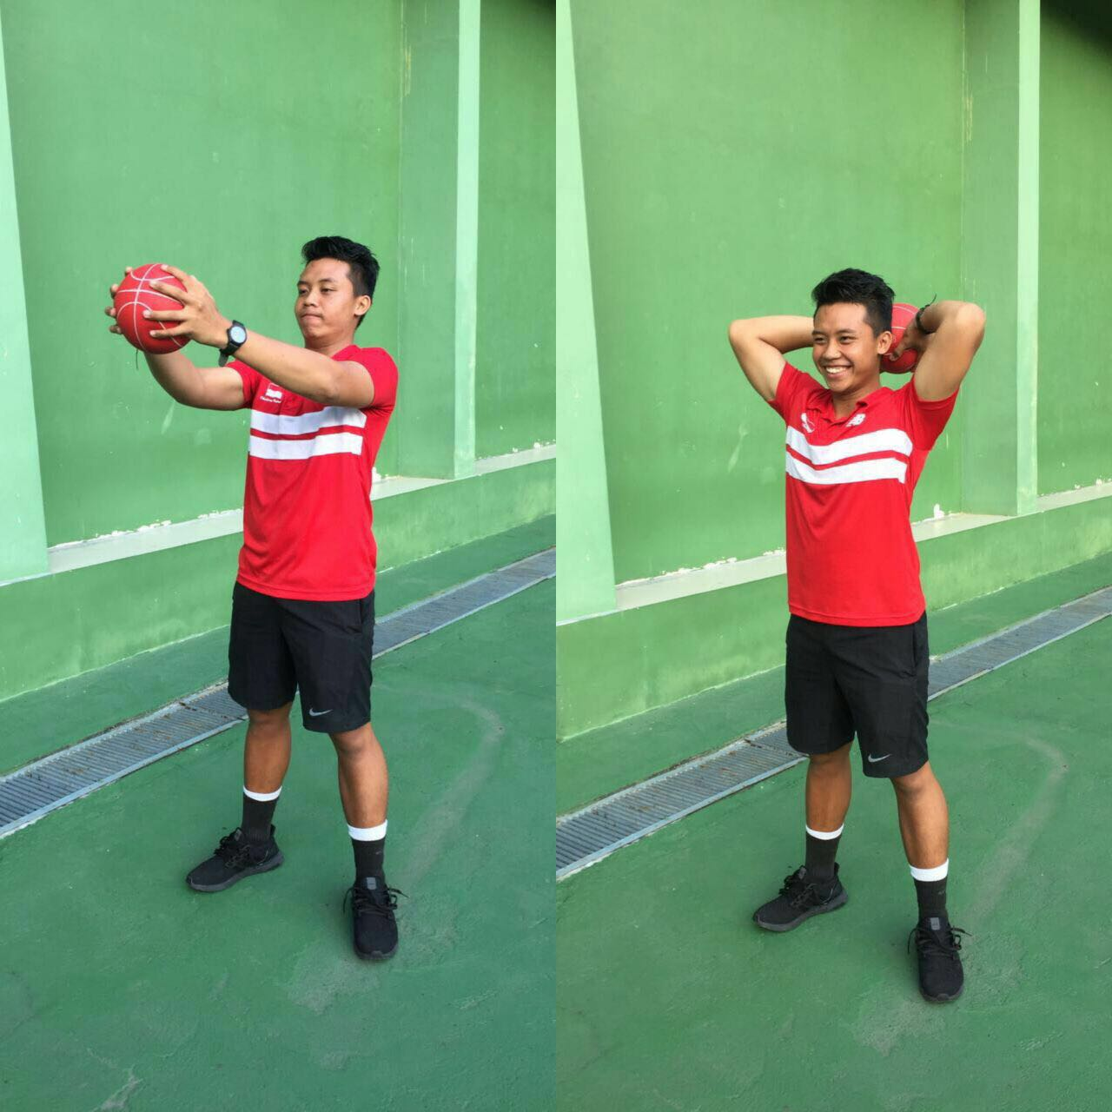

Gambar 9. *Medicine ball throw*

(Dokumen Pribadi 2017)

1. ***Split Step Lunge With a Twist* (*Medicine Ball Lunge*)- Kekuatan Tubuh Bagian Bawah**

Latihan ini bertujuan untuk meningkatkan kekuatan tubuh bagian bawah, keseimbangan dinamik, dan kekuatan batang tubuh. Adapun pelaksanaan latihan dapat dilakukan sebagai berikut:

1. Berdiri tegak dengan memegang *medicine ball* di depan badan.
2. Melakukan *split step* kemudian kaki kanan melangkah ke depan dan ditekuk membentuk sudut 90 derajat.
3. Pada posisi kaki kanan di depan dan ditekuk demikian pula kaki belakang, putarlah badan 90 derajat ke arah kiri seraya memegang *medicine ball.*
4. Putar kembali badan ke arah depan, sebelum kembali ke posisi semula.

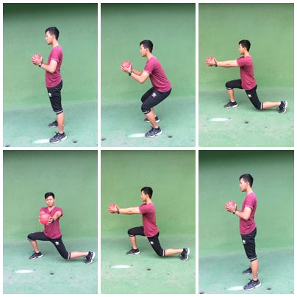

Gambar 10.*Split step lunge with a twist (medicine ball lunge)*

(Dokumen Pribadi 2017)

1. ***Rusian Twist*- kekuatan batang tubuh**

Tujuan latihan ini adalah untuk meningkatkan kekuatan tubuh. Adapun pelaksanaan latihan dapat dilakukan sebagai berikut:

1. Berbaring di alas dengan posisi punggung (badan) dan kaki diangkat (tidak menyentuh tanah/ lantai), tangan lurus memegang *medicine ball.*
2. Secara perlahan putarlah badan ke kanan dengan tetap menjaga kontraksi *transverses abdominis* dan *obliques*.
3. Putar badan kembali kearah depan (semula) kemudian putar ke arah kiri.
4. Kembali ke posisi semula.

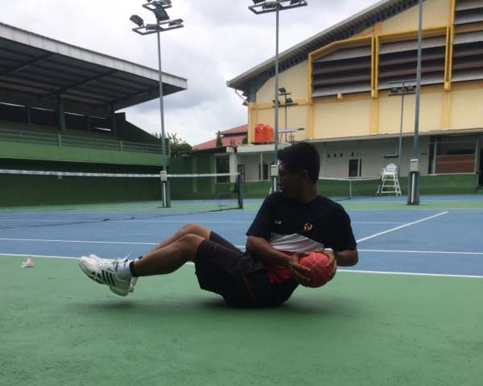

Gambar 11.*Rusian Twist* (kekuatan batang tubuh)

(Dokumen Pribadi 2017)

1. ***Medicine Ball X Drill***

Untuk pelaksanaan latihan *medicine ball X drill* dapat dilakukan sebagai berikut:

1. Dimulai dengan posisi siap di *center mark* pada *baseline.*
2. Bergerak mengikuti tanda X.
3. Gerakan dapat dilakukan dengan berbagai cara, namun biasanya menggunakan gerakan kebelakang diikuti dengan gerakan ke depan, kebelakang, dan diakhiri dengan gerakan ke depan.
4. Semua gerakan harus dilakukan dengan gerakan mengayunkan *medicine ball* menyerupai gerakan *groudstroke,* menggunakan bahu, batang tubuh, pinggang dan kaki.



Gambar 12.Medicineball X drill

(Sumber :Dokumen Pribadi 2017)

1. ***Up and Down With Medicine Ball* (*Medicine Ball Squat Trus*)**

Untuk pelaksanaan*up and down with medicine ball* (*medicine ball squat trus*), dapat dilakukan sebagai berikut:

1. Berdiri tegak, tangan memegang *medicine ball* di depan badan.
2. Kaki dibuka selebar bahu dan melakukan gerakan menekuk lutut atau jongkok sambil memegang *medicine ball.*
3. Kemudian kembali ke posisi awal dengan meluruskan kaki tetapi naikan *medicine ball* ke atas kepala.

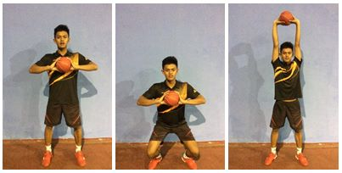

Gambar 13.*Up and down with medicine ball*

(Dokumen Pribadi 2017)

1. ***Forehand and Backhand Medicine Ball Tosses Using Open***

Untuk pelaksanaan*forehand and backhand medicine ball tosses using open*dapat dilakukan sebagai berikut:

1. Berdiri berhadapan dengan dinding dengan jarang kurang lebih 10 *feet.*
2. Melakukan lemparan kearah dinding dengan melakukan gerakan seperti *forehand* dan *backhand.* Posisi berdiri dilakukan secara bergantian *forehand* dan *backhand.*

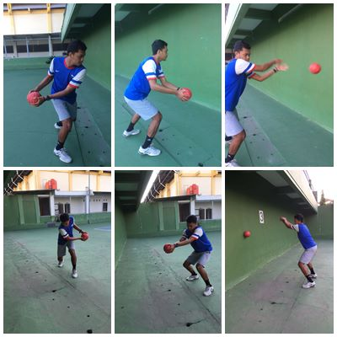

Gambar 14.*Forehand and Backhand Medicine Ball Tosses Using Open* (Sumber:Dokumen Pribadi 2017)

* 1. **Instrumen Pengumpulan Data**

Adapun instrumen pengumpulan data yang digunakan dalam penelitian ini, yaitu: (1) *hand grip dynamometer,* (2) *push up,* (3) *sit up,* dan (4) *leg pres, (5) hewwitt tennis test* (akurasi pukulan*groundstroke*).

* + - * 1. *Hand Grip Dynamometer*

*Hand grip dynamometer* digunakan untuk mengukur kekuatan tangan atau genggaman tangan (Halim, 2009: 24). Alat-alat yang digunakan dalam pelaksanaan tes kekuatan ini adalah sebagai berikut: *hand grip dynamometer,* blangko, dan pulpen atau pensil. Prosedur pelaksanaan tes *hand grip dynamometer* adalah sebagai berikut:

* + 1. Peserta tes berdiri tegak, kaki direnggangkan selebar bahu ± 300, kedua lengan lurus disamping badan, menggenggam alat *hand grip dynamometer.*
    2. Peserta tes menggenggam atau memeras alat tersebut dengan sekuat tenaga.
    3. Saat menggenggam atau memeras alat tersebut, lengan membuat sudut 200-300 dengan tubuh (ketiak tidak menutup).
    4. Catat penunjukan jarum pada skala saat nilai maksimum tercapai.
    5. Tes ini dilakukan bergantian dengan selang waktu 1 menit.
    6. Penskoran tes *hand grip dynamometer* berdasarkan pada angka yang ditunjuk jarum yang terdapat pada skala alat *hand grip dynamometer.* Skor terbaik dari 3 kali percobaan dicatat sebagai skor dalam satuan kilogram (kg) dengan tingkat ketelitian 0,5 kg sebagai hasil akhir peserta tes.

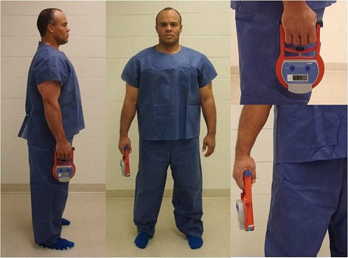

Gambar 15. *Hand Grip Dynamometer*

Sumber: <http://www.theborneopost.com/2015/01/26/>

* + - * 1. *Sit Up*

Tes *sit up* bertujuan untuk mengukur kekuatan otot perut. Validitas tes ini adalah 0, 72 dan reliabilitasnya sebesar 0,94. Fasilitas dan alat yang digunakan dalam pelaksanaan tes ini yaitu: ruangan yang rata, matras, *stopwatch,* blangko (kertas), dan pulpen/ pensil. Menurut (Halim, 2009: 24) adapun prosedur pelaksanaan tes *sit up* adalah sebagai berikut:

* + 1. Peserta tes terlentang kedua telapak tangan diletakkan di belakang kepala.
    2. Aba-aba ”Ya” diberikan, *stop watch*  dijalankan, peserta tes mulai menurunkan dan menaikkan badannya (togok-kepala).
    3. Aba-aba ”Stop” diberikan dan *stopwatch* dihentikan ketika peserta tes tidak mampu lagi melakukan *sit up* dengan sempurna.
    4. Penilaian atau penskoran tes *sit up* berdasarkan pada hasil jumlah gerakan yang berhasil dilakukan dengan sempurna selama 30 detik, dihitung sebagai hasil akhir peserta tes.

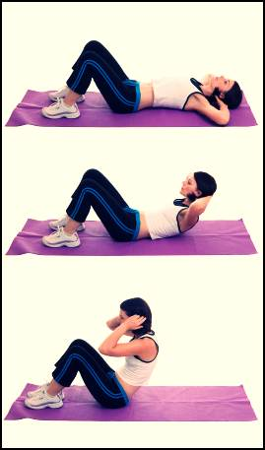

Gambar 16. *Sit Up*

Sumber:https://www.galena.co.id/q/

* + - * 1. *Push Up*

Tes *push up* bertujuan untuk mengukur kekuatan otot lengan dan bahu. Validitas tes ini adalah 0, 72 dan reliabilitasnya sebesar 0, 72. Fasilitas dan alat yang digunakan dalam pelaksanaan tes ini yaitu: ruangan yang rata, matras, *stopwatch,* blangko (kertas), dan pulpen/ pensil. Adapun prosedur pelaksanaan tes *push up* menurut Halim (2009: 80) adalah sebagai berikut:

* + 1. Peserta tes telungkup, kedua lengan lurus ke bawah dipakai menahan berat badan, telapak tangan selurus dengan bahu, kaki lurus ke belakang, ujung kaki menempel di lantai dan pinggul tidak boleh menyentuh lantai.
    2. Aba-aba ”Ya” diberikan, *stop watch*  dijalankan, peserta tes mulai menurunkan dan menaikkan badannya.
    3. Aba-aba ”Stop” diberikan dan *stopwatch* dihentikan ketika peserta tes tidak mampu lagi melakukan *push up* dengan sempurna. Tes juga dihentikan apabila, lengan tidak lurus pada saat menaikkan badan, badan tidak lurus ke belakang.
    4. Penilaian atau penskoran tes ini berdasarkan pada hasil jumlah gerakan yang berhasil dilakukan dengan sempurna selama 30 detik, dihitung sebagai hasil akhir peserta tes.

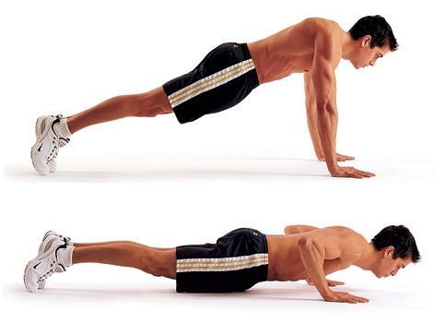

Gambar 17. *Push Up*

Sumber:[http://parkour.wikia.com/wiki/*Push_Up*](http://parkour.wikia.com/wiki/Push_Up)

* + - * 1. *Leg press*

MenurutHalim, (2009: 24) pelaksanaan tes *leg press* adalah sebagai berikut:

1. Testi memakai pengikat pinggang, kemudian berdiri dengan membengkokkan kedua lututnya hingga membentuk sudut ± 450, kemudian alat pengikat pinggang tersebut dikaitkan pada *leg dynamometer*.
2. Setelah itu testi berusaha sekuat-kuatnya meluruskan kedua tungkainya.
3. Setelah testi itu meluruskan kedua tungkainya dengan maksimum, lalu kita lihat jarum alat-alat tersebut menunjukkan angka berapa.
4. Angka tersebut menyatakan besarnya kekuatan otot tungkai testi.
5. Penilaian : Skor terbaik dari tiga kali percobaan dicatat sebagai skor.

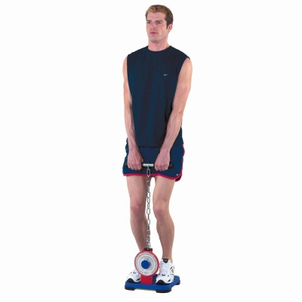

Gambar 18. *Leg Pres Dynamometer*

Sumber:http://www.maudesport.com

* + - * 1. **Pengambilan Data Akurasi *Groundstroke***

Pengumpulan data menggunakan instrument tes, yaitu *Hewitt Tennis Placement Test* dalam *Asessing Sport Skill* (1996: 89). Langkah-langkah pelaksanaan *Hewitt Groundstroke Placement Test* (1996: 89) dilakukan dengan prosedur pelaksanaan sebagai berikut:

* + - * 1. Unsur yang diukur, sesuai dngan tujuannya adalah kemampuan *groundstrokes*nya.
        2. Sepuluh bola dipukul ke dalam bidang targetyang telah diberi garis atau ditandai.
        3. Petugas pelaksanaan terdiri dari:seorang instruktur sebagai pengumpan (*feeder*), seorang pengamat dan pencatat tempat jatuhnya bola, serta dua orang pengambil bola.
        4. Pelaksanaan Tes:

Testi berdiri dibelakang *baseline* lurus dengan titik tengah lapangan *(center mark).* Pengumpan berdiri dibelakang garis servis dan tepat di tengah-tengah. Umpankan bola dengan raket pengumpan kearah kanan testi untuk *forehand* dan kearah kiri untuk *backhand*. Testi harus berusaha untuk mendekati bola agar terjangkau. Setiap selesai memukul harus kembali ketempat semula. Setiap orang melakukan 10 kali *forehand* dan *backhand*.

* + - * 1. Penilaian:

1. Angka-angka tempat jatuhnya bola dicatat. Selanjutnya total dari pukulan *forehand* dan *backhand* merupakam nilai kemampuan *groundstroke*nya. Umpanan bola yang sulit tidak perlu dipukul.
2. Pukulan yang tidak memperoleh angka adalah bola-bola yang keluar lapangan dan yang tidak sampai kesasaran. Bola yang diatas tali nilainya setengah dari tempat jatuhnya bola. Bola-bola yang jatuh tepat pada garis, dihitung ke angka yang lebih besar.

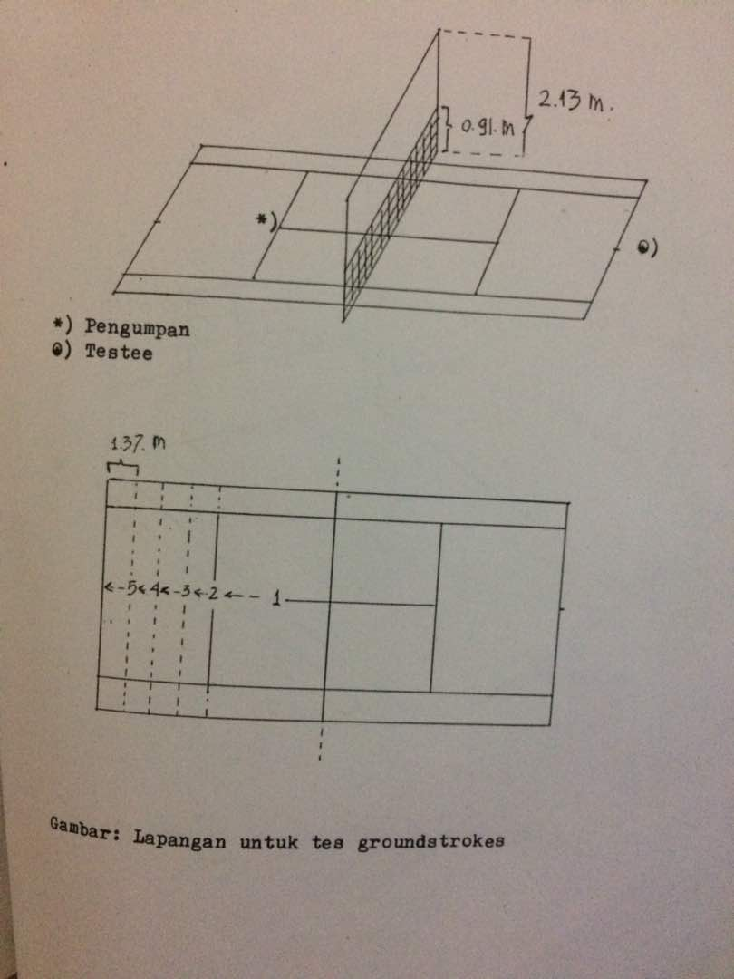

Gambar 19.Tes ketepatan *Groundstroke*.

Sumber:*Hewitt Tennis Placement Test* dalam *Asessing Sport Skill* (1996: 89)

1. **Teknik Analis Data**

Sebelum dilakukan pengujian hipotesis, maka perlu dilakukan uji prasyarat.Pengujian data hasil pengukuran yang berhubungan dengan hasil penelitian bertujuan untuk membantu analisis agar menjadi lebih baik. Untuk itu dalam penelitian ini akan diujikan normalitas dan uji homogenitas data.

1. **Uji Prasyarat Analisis**
2. Uji Normalitas

Uji normalitas bertujuan untuk megetahui normal tidaknya sebaran data yang akan dianalisis. Pengujian normalitas dilakukan dengan menggunakan *kolmogorov-smirnov test* dengan bantuan SPSS 20.0. Dalam uji ini akan menguji sebaran data yang berasal dari populasi berdistribusi normal. Untuk menerima atau menolak hipotesis dengan membandingkan harga *signifikansi* dengan 0,05. Kriteria penerimaan hipotesis apabila nilai Signifikansi lebih besar dari 0,05.

1. Uji Homogenitas

Disamping pengujian terhadap penyebaran data yang akan dianalisis, perlu adanya uji homogenitas untuk mengetahui bahwa kelompok-kelompok yang membentuk sampel berada dari populasi yang homogen. Uji homogenitas menggunakan uji F dengan menggunakan bantuan program SPSS 20.0.

1. **Pengujian Hipotesis**

Setelah kedua persyaratan dipenuhi, maka selanjutnya dilakukan pengujian hipotesis. Pengujian hipotesis dalam penelitian ini menggunakan uji *paired t test*. Berikut disajikan rumus uji *paired t test*:

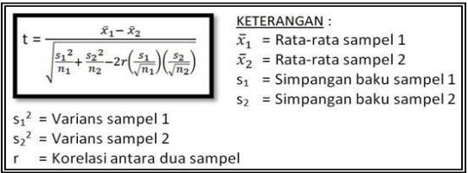

Gambar 20. Rumus Uji *Paired t Tes*

Penentuan hipotesis diterima apabila nilai thitung lebih besar dari nilai (thitung > ttabel) dan signifikansi lebih kecil atau sama dengan dari 0,05 (p≤ 0,05); artinya ada pengaruh peningkatan antara sebelum *treatment* (*pretest*) dan sesudah mendapatkan *treatment* (*posttest*).